Индивидуальные задания.
Работай на листочке. Читай внимательно задания.
1 день.
Математика.
- Прочитай задачу. Запиши решение и ответ.
На стоянке было 9 машин. Уехало 4 машины. Сколько машин осталось на стоянке?
Решение:___________________________
Ответ:_________________________
- Роз 7, а гвоздик на 2 больше. Сколько гвоздик?
Решение:_________________________
Ответ:___________________________
- По дороге едут 10 машин, а автобусов на 4 меньше. Сколько автобусов?
Решение:_________________________
Ответ:__________________________
- На столе 8 морковок и 3 луковицы. На сколько луковиц меньше?
Решение:____________________________
Ответ:______________________________

Письмо.
- Спиши предложения письменными буквами. Обозначь красным цветом гласные буквы.
Воробей сидит на ветке дерева. Дятел стучит по стволу дерева.
- Составь из слогов слова, запиши. Раздели на слоги карандашом.
Да, све, ту, ча, зада, ро, пи, ща.

2 день.
Математика.
- Начерти отрезок длиной 6 см.

- Запиши в окошках числа:
8 больше 4 на

3 меньше 10 на

- Кате 9 лет, а Диме 4 года. На сколько лет девочка старше мальчика?
Решение:___________________
Ответ:_____________________
- Подчеркни в примере слагаемые одной чертой.
4 + 5 = 9

Письмо.
- Спиши текст. Подчеркни зелёным цветом мягкие согласные.
Алёша и Петя идут в лес. Там пень. Они сели на пень. Звонко поют птички.
- Запиши под диктовку слова или предложения. (родители диктуют)
3 день.
Математика.
- У жука 6 ног, а у паука на 2 ноги больше. Сколько ног у паука?
Решение:____________________
Ответ:______________________
- Начерти отрезок длиной 5 см, а другой - на 2 см длиннее.

- У Кристины 9 открыток, а у Ани 5. На сколько у Ани открыток меньше?
Решение:_______________________
Ответ:__________________________
- Запиши примеры к рисунку.

____________________ _______________________

Письмо.
- Пиши под диктовку родителей.
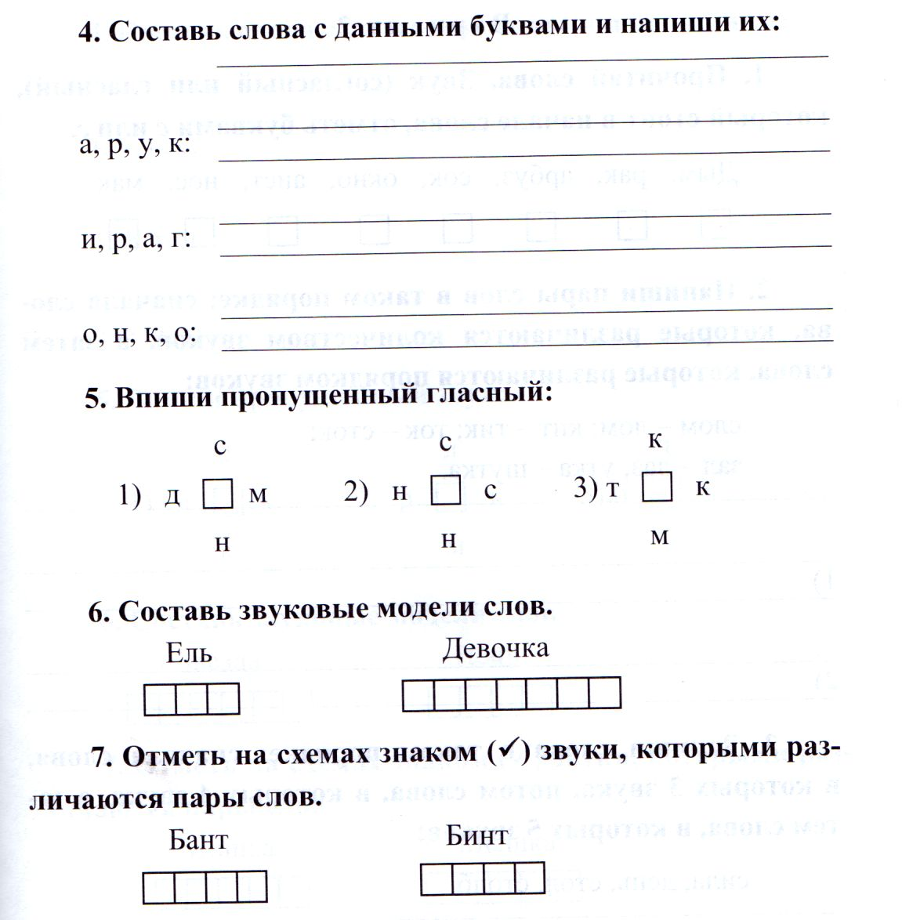

4 день

Математика.
- Масса поросёнка 7 кг, а масса гуся на 4 кг меньше. Найди массу гуся.
Решение:____________________
Ответ:_______________________
- Масса тыквы 6 кг, а масса дыни на 3 кг больше. Найди массу дыни.
Решение:_________________
Ответ:______________________
- В парке было 8 дубов и 6 клёнов. На сколько клёнов было меньше?
Решение:________________
Ответ:_____________________
- Начерти 2 отрезка: один длиной 6 см, а другой на 2 см короче.

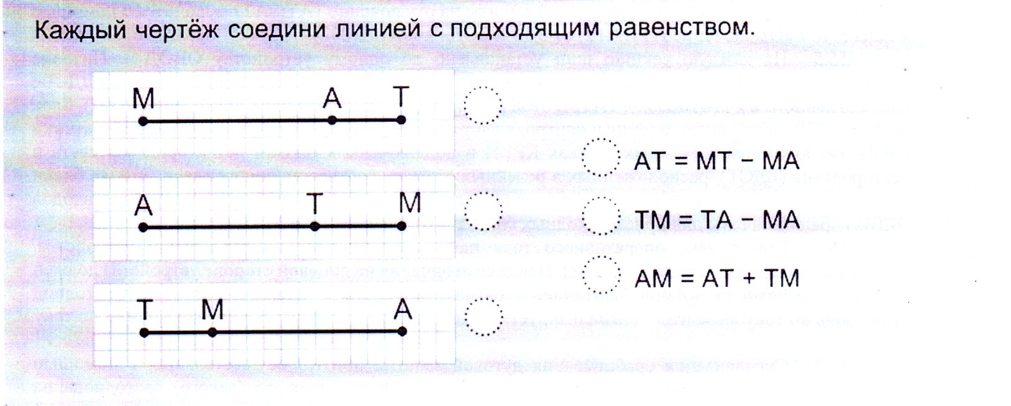
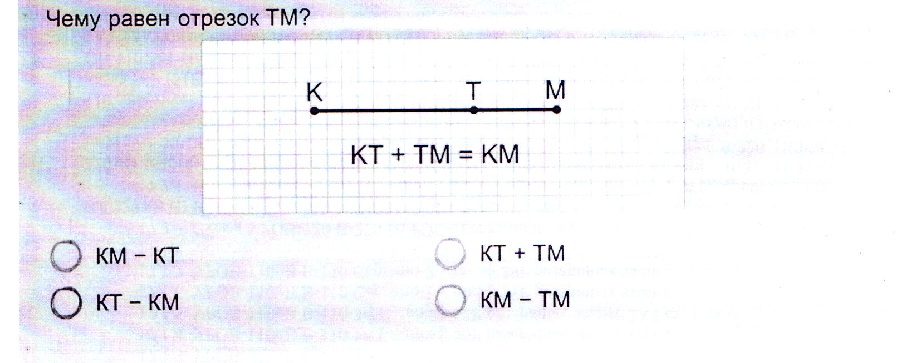
Письмо.
Спиши предложения. Обозначь гласные буквы красным цветом. Раздели слова на слоги, поставь ударение. Помни! Сколько в слове гласных букв, столько и слогов.
Саша ловит в реке рыбу.
Рыбак поймал большую щуку.
Ученик пишет мелом на доске.
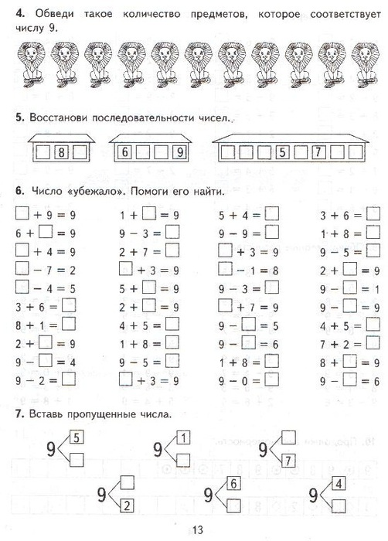

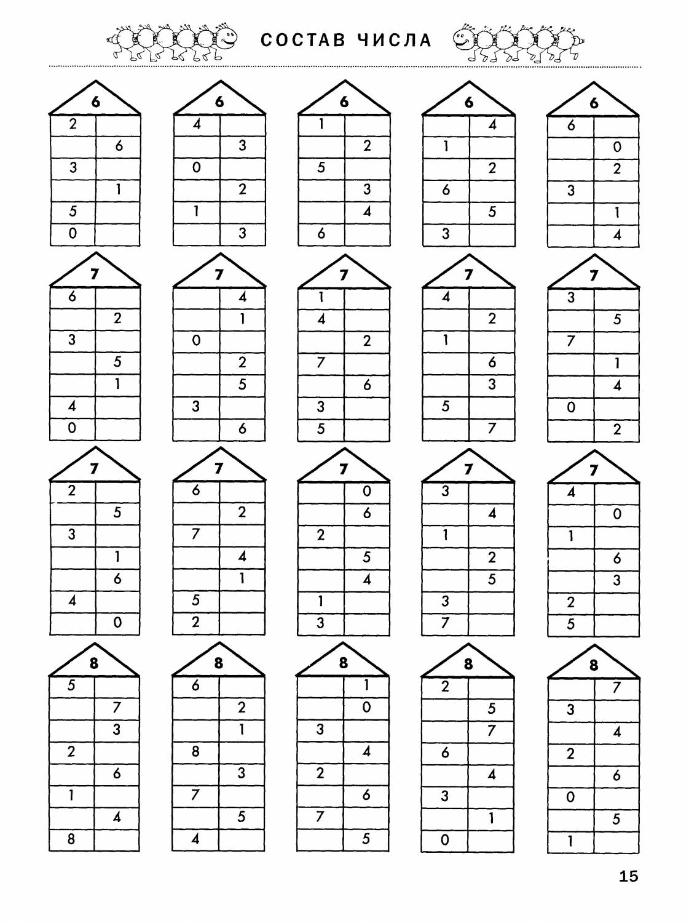

Слова и предложения для диктовки.
Читаем слова чётко, проговаривая каждую букву. Сначала читаем, дети повторяют, затем диктуем.
Кошка, вода, собака, вилка, воробей, день, волк, гусь, лето, день, окунь, зайчик, ветер, ёжик, яма, чайка.
Был тёплый день. Мы идём гулять.
Дети идут в лес. Там тень.
Лиса дикий зверь. Лось любит соль.
Дедушка был стар. Он плохо видел.
На реке гуси. На берегу куры.
Вот ель. На ветку сел чижик.
Хороша наша роща. Мы часто ходим в рощу.
Я иду по лесу. У ёлки зайчик.
У пруда жили мыши. В норе жила лиса.
Чижи хорошо поют. Совы кричат.
У Яши лыжи. У Пети санки.

